问题现象
用户将系统从1032版本升级到1040版本后发现，系统突然无法正常刻录光盘，拿一张新的空白光盘放进光驱中，把需要刻录的文件放进去后，正常点击刻录，显示刻录成功，然后再次打开光盘，发现里面的文件并没有正常刻录到光盘中。更换了另外一个外置的usb光驱测试也是这样的现象。
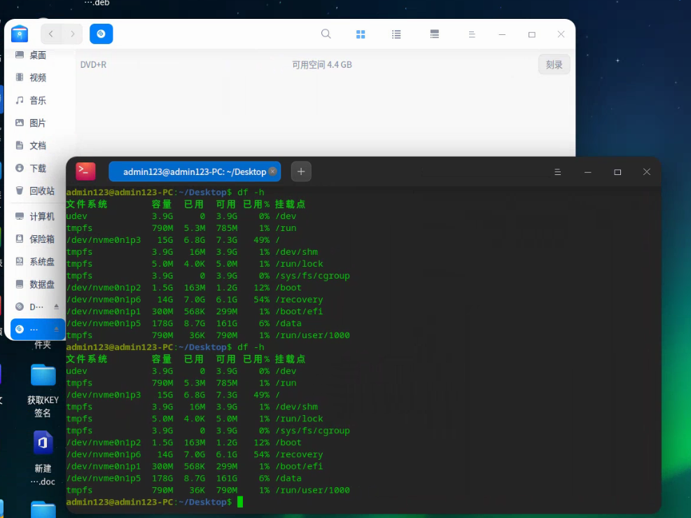

问题原因
经过排查发现是由于升级系统后，终端环境中用户之前安装的防护类软件奇安信版本升级至了8.0.5.1430版本，而据了解奇安信在 8.0.5.1310版本中增加了光盘刻录拦截功能；
尝试卸载奇安信后终端恢复为可以正常刻录，升级系统前终端中安装的奇安信低版本8.0.5.1202，低于光盘刻录拦截功能引入版本，因此系统升级之前均可以正常刻录光盘。

解决方案
已联系建议奇安信在启用光盘刻录拦截功能后，应在通知中心弹出通知告知用户刻录拦截。
用户侧再次遇到此类问题，也可以自行控制奇安信相关拦截设置。

©统信软件技术有限公司。访问者可将本网站提供的内容或服务用于个人学习、研究或欣赏，以及其他非商业性或非盈利性用途，但同时应遵守著作权法及其他相关法律的规定，不得侵犯本网站及相关权利人的合法权利。除此以外，将本网站任何内容或服务进行转载，须备注：该文档出自【faq.uniontech.com】统信软件知识分享平台。否则统信软件将追究相关版权责任。

